**Лабораторна робота №1**

Початок роботи з Node.JS. Пакетний менеджер npm. Фреймворк Express. Пакети для тестування Jest та Supertest.

**Хід роботи:**

* 1. **Код** **server.js**

Код server.js наведено на лістингу 1:

Лістинг 1 – Код server.js

|  |
| --- |
| //server.js  const express = require('express');  require('dotenv').config();  const app = express();  app.use("/test", (req, res) => {  res.send(“Hello World!”);  res.end();  });  module.exports = app; |

* 1. **Код start.js**

Код start.js наведено на лістингу 3:

Лістинг 3 – Код start.js

|  |
| --- |
| //start.js  const app = require('./server.js');  app.listen(3000, () => {  console.log('Server start at localhost:3000');  }); |

* 1. **Код app.test.js**

Код app.test.js наведенo на лістингу 4:

Лістинг 4 - app.test.js

|  |
| --- |
| //app.test.js  const app = require('./server');  const supertest = require('supertest');  const request = supertest(app);  it('gets the test endpoint', async() => {  const response = await request.get('/test');  expect(response.status).toBe(200);  expect(response.body.message).toBe('Hello World!');  }); |

1. **Результат виконаних завдань**

Введемо в консоль команду node start.js та зайдемо до браузера по адресі

<http://localhost:3000/>:

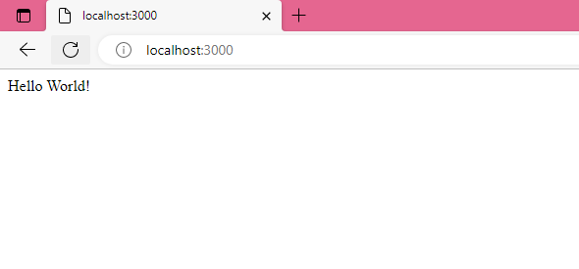

Рисунок 1 – Результат роботи програми

Для тестування додатку треба ввести в консоль команду npm run test, за умови, що сервер вже запущений з іншого терміналу:

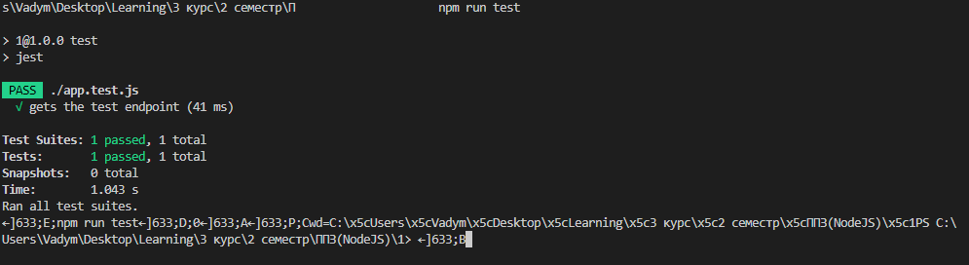

Рисунок 2 – Результат виконання тесту

Змінимо тест відповіді за допомогою dotenv, додамо в файл .env новий рядок: RESPONSE="Response" та трішки змінимо вміст файлу server.js:

Лістинг 5 – Зміни в файлі server.js

|  |
| --- |
| //server.js  const express = require('express');  require('dotenv').config();  const app = express();  app.get("/", (req, res) => {  res.send("Hello World!");  });  module.exports = app; |

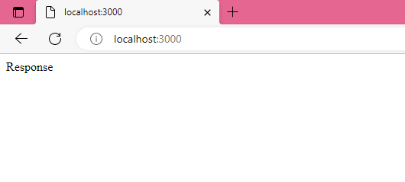

Рисунок 3 – Результат виконання

**Висновки:**

При виконання лабораторної роботи №1, ми встановили та ознайомились з Node.JS, ознайомились з пакетним менеджером npm та свторили наш перший застосунок. Також ми познайомились з легким веб-фреймворком для спрощення роботи з Node.js – Express, ознайомились з утилітою nodemon, а також провели тестування за допомогою jest і бібліотеки SuperTest.

**Посилання на висхідні файли на git:** **https://github.com/vakt159/nodeJS-first**